＜景観形成計画の例＞

□○地域 景観形成計画

- はじめに（基本方針）
本地域は、歴史的に・・・・、○○山の山麓に広がる、○○扇状地の中央部にあって、清廉な△○川の恵みをうけ・・・・・。その景観は、日本では、比較的普通に見られる農村風景であるが、世界的に見ると非常に貴重なものであり、専門家の□○氏もその保全が重要であると指摘している。
本地域の□△水路沿いは、アジサイの植栽により景観形成がなされているとともに、字△○周辺は、○△町誌においても記述されている美しい農村景観の代表地である。
本活動計画は、地域における美しい農村景観を代表する□△水路沿い及び字△○について、景観形成することを目的として設定されたものである。
なお、本計画を設定するにあたって、有識者として、町立△○中学校元教諭□凸○夫氏及び農業□○△氏のご意見を伺った。

- 活動範囲
活動の範囲は、本地域の内、□△水路のあじさい植栽箇所及び字△○周辺における農村景観とする。（別添活動範囲図参照）

- 活動内容
活動は、□△水路のアジサイの植栽の管理及び字△○周辺における農村景観の管理並びに種々の啓発・普及活動である。
①□△水路のアジサイの植栽の管理
□△水路のアジサイは、付近の△○寺の境内のアジサイが町の名所になっていることにちなみ平成○年に植栽されたもので、地域全体として、良好な景観をつくりだしている。
梅雨期から夏期においては、水路沿いの雑草が繁茂するとともに、ごみが散在するため、景観の維持のため月１回の草刈り及び清掃を行うことが必要である。なお、９月より翌年５月までは、２か月に１回の清掃を行うこととする。
②字△○周辺における農村景観の管理
当該箇所は、屋敷林が良好な農村景観を形成しており、町誌にも記載されている。
この景観を守るために、２ヶ月に１回はさ木の周辺の清掃活動及び屋敷林の下草刈り、清掃活動を実施することとする。
③啓発・普及活動
年１回景観に関しての勉強会を開催する。
また、あじさい水路の管理（清掃活動）に合わせ、△○小学校の写生大会に協力するものとする。

- 年度活動計画
概ね下表の活動を考えている。

テーマ |  | 景観形成計画
月 | 活動項目・内容 |  | 参加者
４ | 「景観形成・生活環境保全計画の策定」：年度活動計画の打ち合わせ |  | あじさい水路管理部会＋△○農村景観保存部会（合同）
５ | 「施設等の定期的な巡回点検・清掃」：水路沿い清掃 |  | あじさい水路管理部会
６ | 「施設等の定期的な巡回点検・清掃」：水路沿い及び屋敷林等草刈り及び清掃 |  | 合同
７ | 「施設等の定期的な巡回点検・清掃」：水路沿い草刈り及び清掃 |  | あじさい水路管理部会
８ | 「施設等の定期的な巡回点検・清掃」：水路沿い及び屋敷林等草刈り及び清掃 |  | 合同
９
10 | 「学校教育等との連携」、「施設等の定期的な巡回点検・清掃」：水路沿い及び屋敷林等清掃  小学校写生大会 |  | 合同
11
12 | 水路沿い及び屋敷林等清掃 |  | 合同
１
２ | 水路沿い及び屋敷林等清掃  景観勉強会 |  | 合同
３

（別添）
景観形成活動範囲図
（協定に添付する別紙様式１）

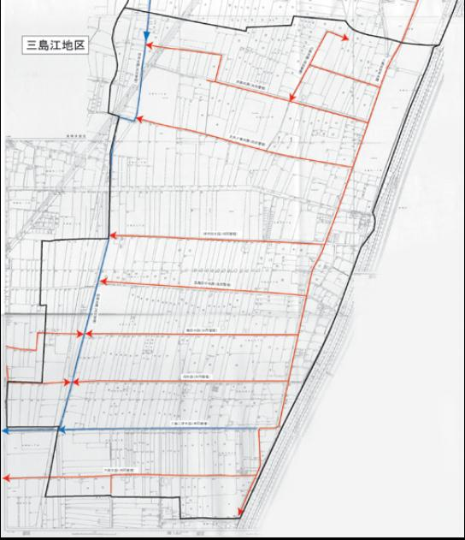

字△○の農村景観の管理

□△水路（アジサイの植栽・管理）

